Publicita stránky města 1

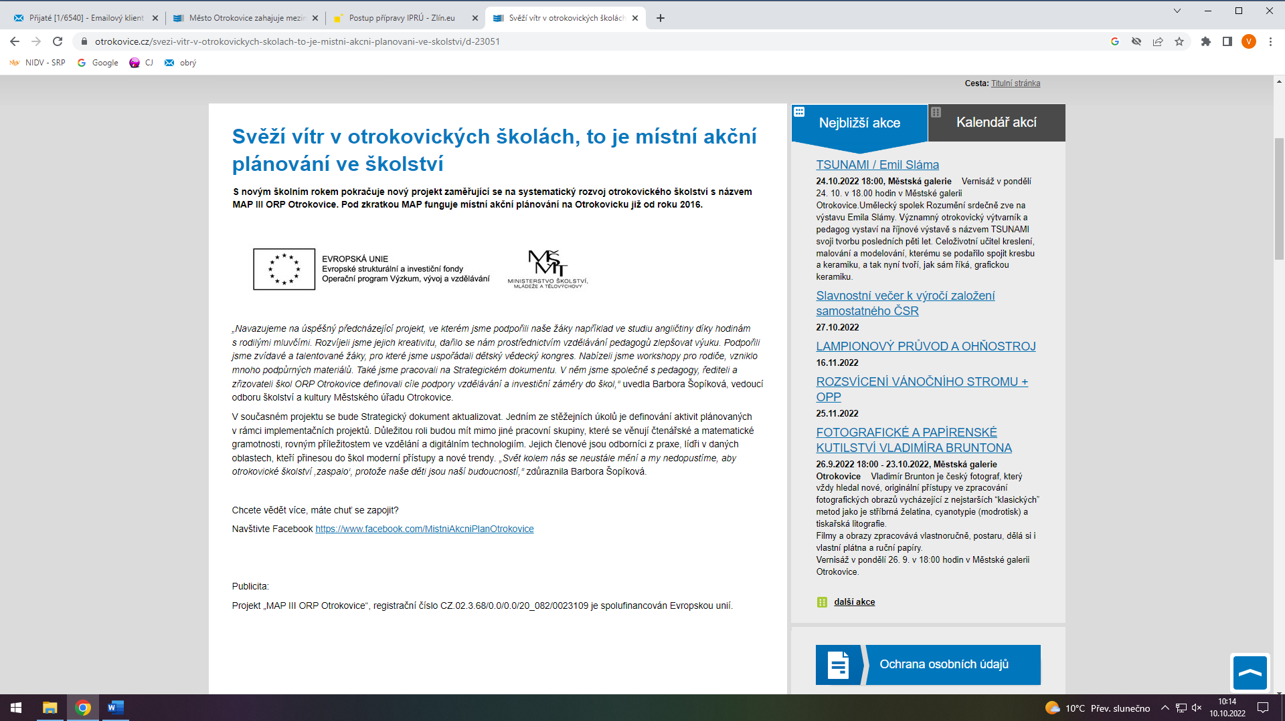

<https://otrokovice.cz/svezi-vitr-v-otrokovickych-skolach-to-je-mistni-akcni-planovani-ve-skolstvi/d-23051>